**Консультация для родителей**

# «Домашний театр»

Огромную, ни с чем несравнимую радость доставляет детям театр, его таинственная, обещающая чудо атмосфера, праздничное и радостное представление. Дети, очень впечатлительны и поэтому легко поддаются эмоциональному воздействию — сочувствию добрым героям, переживаниям за победу добра над злом. Ведь в силу развитого у малышей образно-конкретного мышления спектакль, поставленный по любимой сказке, поможет им ярче и правильнее воспринять ее главную идею и настроение.

***«С какой верой они глядят на сцену, слушают и стараются запомнить звуки музыки, особенно песни. Какое счастье говорить с ними о том, что мы хотим вырастить их добрыми, воспитать их любящими искусство. По-моему, самое важное — воспитать в маленьком человеке интерес к другим, стремление понять всех, подчас похожих на тебя самого, а подчас и не похожих, но достойных внимания живых существ»*,** — писала основательница Детского Музыкального театра «Синяя птица» режиссер **Наталия Сац.**

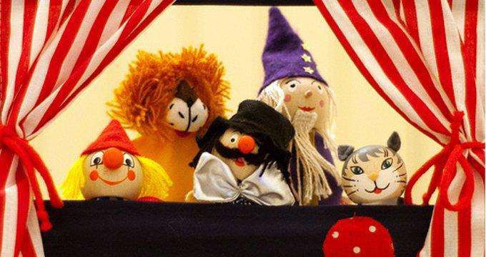

Как ни странно, но невольно начинается домашний театр уже тогда, когда вы, играя с крохотным младенцем, **обыгрываете и обговариваете любое свое и его действие.**

Каждая мама становится настоящим режиссером, драматургом и актером, общаясь со своим малышом. Ведь маме приходится использовать весь свой опыт, фантазию, природный педагогический талант, знание фольклора («Ладушки, ладушки»), художественной литературы («Муха по полю пошла, муха денежку нашла») и артистические способности! Ведь родителю нужно даже самую простую, но необходимую процедуру умывания превратить в игру, дающую ребенку и эмоциональный заряд, и сведения об окружающем мире.

Для самых маленьких детишек идеально подойдет кукольный театр, поскольку они еще не готовы разучивать роли и выходить на сцену перед родителями. Домашний театр поможет научить ребенка правильно вести диалог, искать выход из сложных ситуаций, развивать память и самостоятельность мышления, обогащать словарный запас. А детская память сохранит яркие впечатления о вашем увлекательном совместном времени провождении.

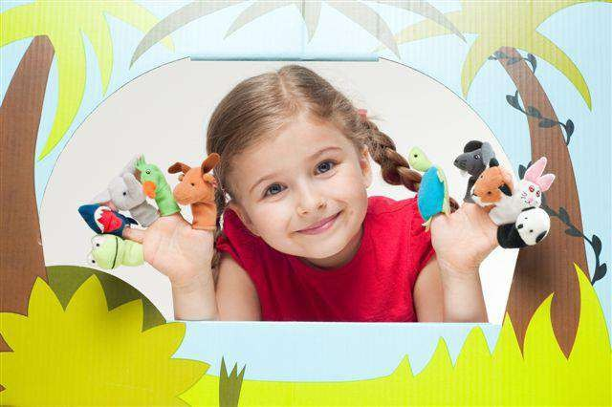

**Кукольный театр очень похож на обычную игру с игрушками**.

Для малышей подойдут знакомые народные сказки.

Не забывайте фантазировать: введите новых персонажей, добавьте смешные эпизоды или же переделайте концовку.

Не менее интересно сочинить и разыграть собственную историю.

Для начала будет лучше, если вы сами разыграете представление. А со временем малыш включится в игру, выбрав для себя любимого персонажа

Деткам чуть постарше можно перейти от кукольного театра к «настоящему» с ролями, костюмами и декорациями.

При подготовке костюмов в ход пойдут старые платья, лоскутки тканей, платки. Для грима пожертвуйте содержимым своей косметички, наверняка там найдется много уже ненужной косметики

**Музыка – вот что помогает ожить сказке**.

Чтобы спектакль стал более веселым и ярким, можно подобрать

музыкальное сопровождение. Запишите на диск и включайте негромко музыку во время представления.

Ребенок с удовольствием примет участие в оформлении сцены. Не важно, если что-то будет вырезано и раскрашено неаккуратно, важно, что ребенок это делал с удовольствием. Творите вместе с малышом, придумывайте с ним.

# *Не жалейте времени на домашние постановки – результат будет стоить того, ведь для ребятишек это настоящий праздник.*

**Подготовила: Музыкальный руководитель: Сургучева О.Л.**